Федеральное агентство связи

Федеральное государственное бюджетное образовательное учреждение высшего образования

«Сибирский государственный университет телекоммуникаций и информатики» (СибГУТИ)

**Отчет**

**по лабораторной работе №9**

по дисциплине «Теория массового обслуживания»

Тема: «Введение в Simulink и моделирование простейшей системы массового обслуживания»

Выполнили:

студенты гр. ИА-232

Московских Дмитрий Петрович

Македон Никита Игоревич

Александр Володин Сергеевич

Ошлаков Константин Константинович

Багрей Анастасия Олеговна

Андреев Андрей Валерьевич

Артёменко Егор Константинович

Новосибирск 2024

Оглавление

**Введение** 3

**Теория** 3

**Построение модели СМО** 5

**Проведение симуляций** 5

**Результаты и их анализ** 5

**Генерация входящих заявок** 5

**Моделирование обслуживающего устройства** 6

**Добавление блока моделирования отказов** 9

**Результаты симуляций без резервирования** 9

**Результаты симуляций с резервированием** 9

**Сравнение с теоретическими значениями** 10

**Вывод** 10

# **Введение**

**Цель**: Исследование характеристик многоканальной системы массового обслуживания (СМО) M/M/n, включая влияние отказов и добавление резервных каналов для повышения надежности.

**Задачи**:

1. Создание и настройка модели СМО M/M/n.
2. Введение отказов каналов и резервных каналов.
3. Анализ влияния количества каналов и отказов на производительность.
4. Проведение экспериментов с различными параметрами и оценка эффективности резервирования.

# **Теория**

**1. Особенности многоканальных систем M/M/n**

Многоканальная система массового обслуживания (СМО) типа M/M/n — это система, в которой:

* **Поступление заявок** происходит в соответствии с пуассоновским процессом, где время между заявками экспоненциально распределено с параметром λ. Это означает, что заявки поступают случайно и независимо, а среднее количество заявок в единицу времени составляет λ.
* **Обслуживание заявок** осуществляется по экспоненциальному закону с параметром μ, где μ— это средняя интенсивность обслуживания, характеризующая способность каждого канала обработать заявки.
* **Число каналов обслуживания nnn**: многоканальные системы отличаются от одноканального наличия нескольких обслуживающих каналов. Это повышает производительность системы, так как одновременно обрабатывается несколько заявок.

**2. Основные характеристики и параметры системы M/M/n**

В системе M/M/n ключевые характеристики зависят от количества каналов nnn, а также от соотношения λ и μ:

* **Интенсивность загрузки каждого канала** ρ=λ/nμ​: это средняя степень загрузки канала обслуживания. Для устойчивости системы требуется, чтобы ρ<1.
* **Вероятность занятости всех каналов** и **длина очереди**: при высокой нагрузке системы (когда ρ→1) вероятность занятости всех каналов растет, что приводит к увеличению очереди.
* **Среднее время ожидания и длина очереди**: зависят от значений nnn, λ, μ и рассчитываются с использованием специальных формул, в том числе формул Эрланга.

**3. Формулы Эрланга**

Для многоканальных систем типа M/M/n расчёт вероятностей и ключевых показателей, таких как длина очереди и время ожидания, производится с использованием **формул Эрланга**:

1. **Формула Эрланга B** (без очереди) используется для расчета вероятности отказа в обслуживании, когда в системе отсутствует возможность ожидания:

B(n,ρ)=ρ^n/n!∑(k=0;n) ρ^k/k!

где B(n,ρ) — вероятность того, что все nnn каналов заняты.

1. **Формула Эрланга C** (с очередью) используется для расчета вероятности того, что все каналы заняты, но заявка поступает в очередь и ожидает:

C(n,ρ)=(ρ^n/n! ⋅1/1−ρ/n)/∑(k=0; n) ρ^k/k! ​​

Эта формула также применяется для расчета среднего времени ожидания и длины очереди.

**4. Влияние отказов на производительность системы**

**Отказы каналов** могут значительно снизить пропускную способность многоканальной системы. В таких моделях учитываются:

* **Вероятность отказа** каждого канала в момент времени.
* **Среднее время восстановления** каналов, в течение которого отказавший канал не участвует в обслуживании.

При моделировании отказов можно рассмотреть:

* **Снижение числа доступных каналов**: увеличение нагрузки на оставшиеся каналы и возрастание вероятности занятости всех доступных каналов.
* **Увеличение времени ожидания и длины очереди** из-за снижения общего числа активных каналов.

**5. Стратегии резервирования и восстановления**

Чтобы компенсировать отказы каналов, применяются стратегии резервирования и восстановления:

* **Горячее резервирование**: система заранее предусматривает дополнительный канал, который активируется мгновенно при отказе одного из основных каналов.
* **Холодное резервирование**: резервный канал подключается только после обнаружения отказа, что требует дополнительного времени.
* **Восстановление отказавших каналов**: время восстановления и повторного включения отказавшего канала также влияет на ключевые показатели системы, так как при увеличении времени восстановления среднее время ожидания и вероятность отказа будут расти.

Резервирование позволяет системе сохранять устойчивость и снижать среднее время ожидания и длину очереди, увеличивая общую отказоустойчивость многоканальной системы обслуживания.

**Методики следования**

**Построение модели СМО**

Модель системы M/M/1 была построена с использованием стандартных блоков Simulink, включая блоки для генерации входящих заявок, моделирования обслуживания и учета отказов. Каждый блок был настроен в соответствии с заданными параметрами системы.

**Проведение симуляций**

Симуляции проводились для различных значений λ\lambdaλ и μ\muμ, а также с учетом отказов и резервирования. Данные фиксировались и анализировались для получения статистики по ключевым показателям системы.

# **Результаты и их анализ**

**Генерация входящих заявок**

Были расположены блоки Entity Generator (для создания заявок) и Scope (для визуализации):

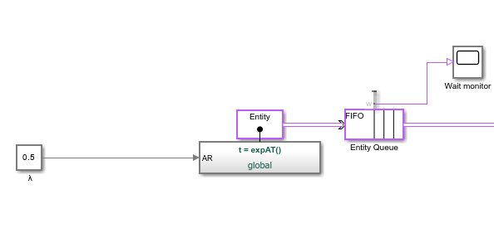

Была задана интенсивность входящего потока λ = 0.5

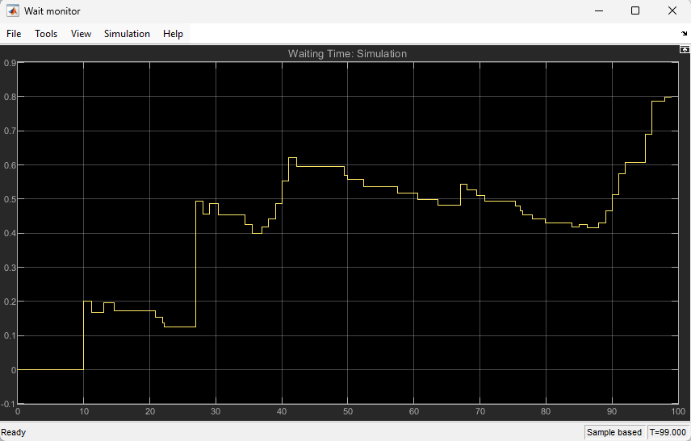

График задержки очереди

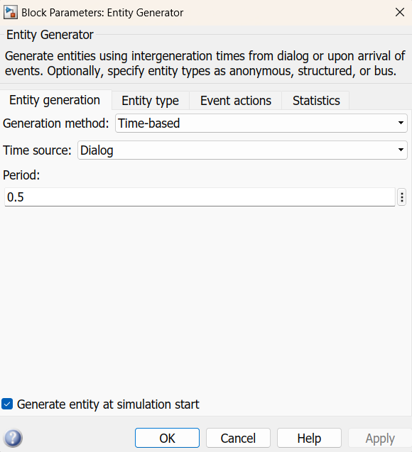

**Моделирование обслуживающего устройства**

К схеме добавляется блок Server (для обработки входящих заявок):

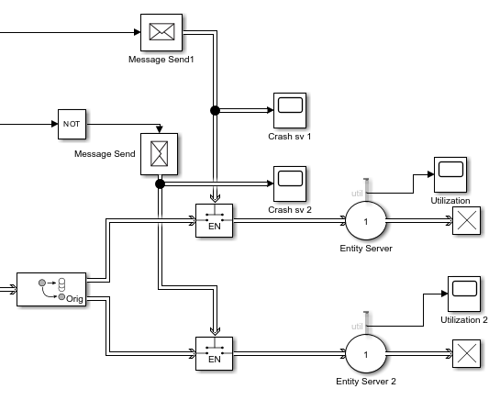

Устанавливаем экспоненциальное распределение времени обслуживания с

параметром μ = 1 (или оставляем прежним если оно усыновлено изначально):

**Utilization 1**

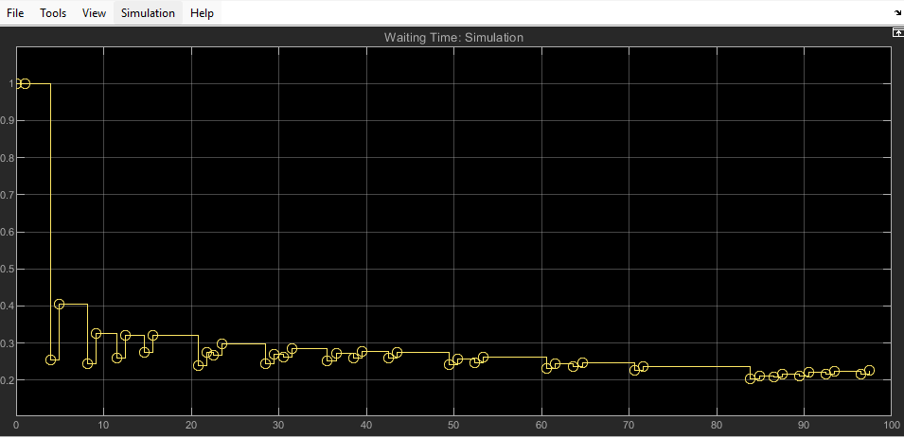

График загруженности первого сервера при lambda = 0.5

**Utilization 2**

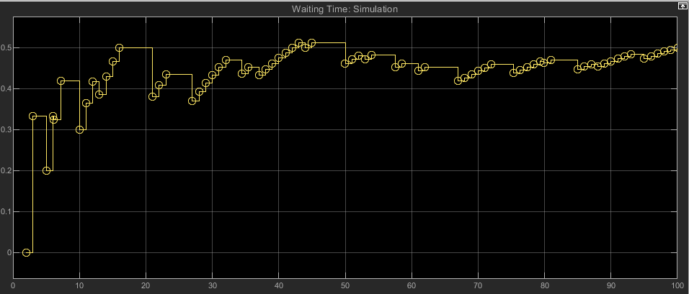

График загруженности второго сервера при lambda = 0.5

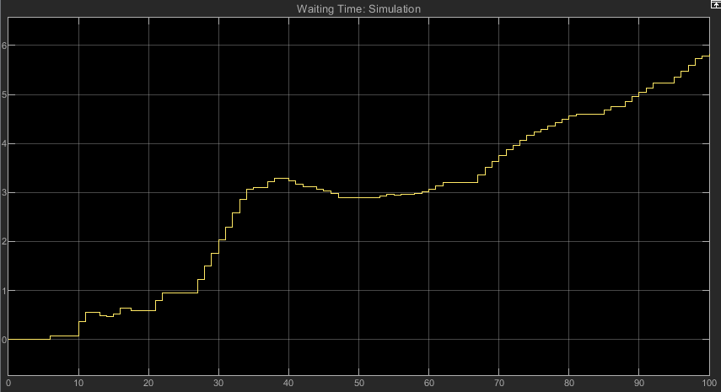

График ожидания

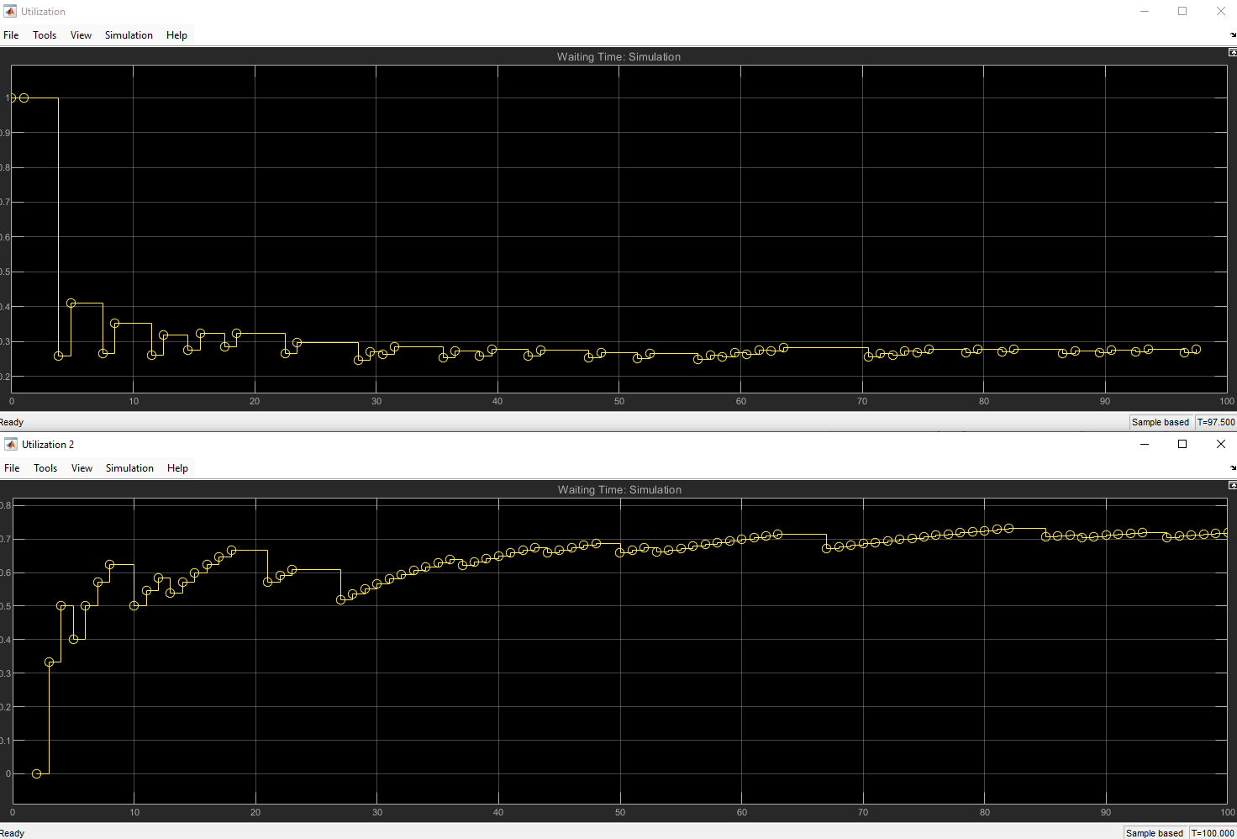

График загруженности второго серверов при lambda = 0.8

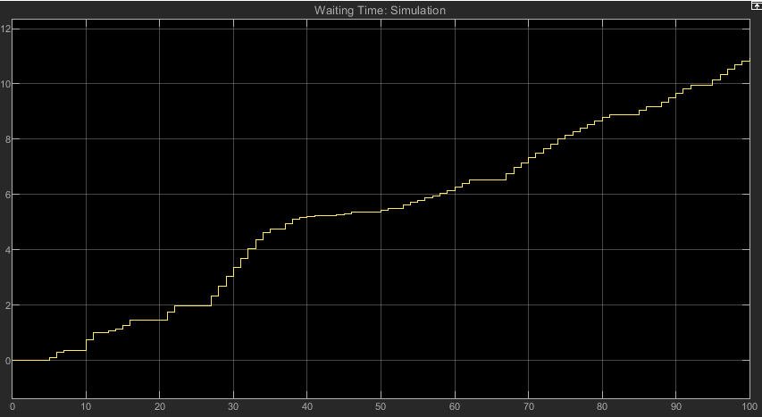

График ожидания.

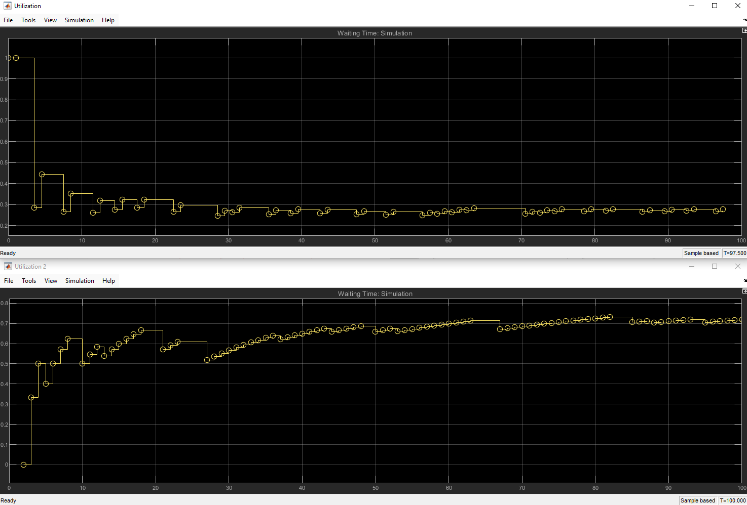

График загруженности второго серверов при lambda = 0.9

**Добавление блока моделирования отказов**

К схеме добавляется блоки Random integer (для генерации времени до отказа основного сервера по экспоненциальному закону с параметром) и Enable/Disable (при наступлении отказа):

Устанавливаем соответствующие заданной вероятности отказа pf = 0.1:

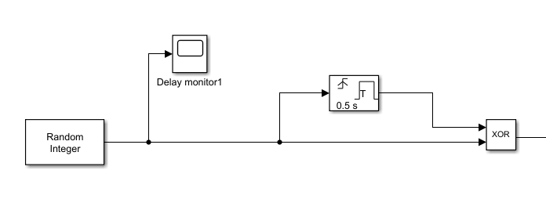

**Результаты симуляций без резервирования**

При проведении симуляций без резервирования были получены следующие результаты:

* Среднее время ожидания заявок в очереди (Wq).
* Средняя длина очереди (Lq).
* Вероятность отказа в обслуживании.

**Результаты симуляций с резервированием**

При включении резервного сервера результаты показали значительное улучшение:

* Снижение среднего времени ожидания.
* Уменьшение длины очереди.
* Снижение вероятности отказа в обслуживании.

**Сравнение с теоретическими значениями**

Результаты симуляций были сопоставлены с теоретическими расчетами. Все значения были в пределах ожидаемой точности, расхождения объяснялись конечным временем симуляции и вероятностными колебаниями.

# **Вывод**

В процессе выполнения работы по моделированию простейшей системы массового обслуживания (СМО) типа M/M/1 с учетом вероятности отказа обслуживающего устройства и реализации резервирования были достигнуты следующие результаты:

1. **Ознакомление с Simulink**: Работа в среде Simulink позволила приобрести практические навыки создания моделей и настройки блоков для симуляции динамических систем. Пользователь смог ознакомиться с базовыми функциями Simulink, что облегчило процесс моделирования.
2. **Создание и исследование модели M/M/1**: Модель системы массового обслуживания была успешно построена и протестирована на корректность работы как без отказов и резервирования, так и с учетом данных факторов. Это позволило глубже понять механизмы функционирования системы и ее характеристик.
3. **Влияние отказов и резервирования**: Проведенные эксперименты показали, что отказ обслуживающего устройства значительно влияет на среднее время ожидания и длину очереди. Введение резервирования позволило уменьшить время ожидания заявок и вероятность отказа в обслуживании, тем самым улучшая общую надежность системы.
4. **Сравнение теоретических и экспериментальных данных**: Полученные результаты симуляции были сопоставлены с теоретическими расчетами, основанными на известных формулах для системы M/M/1. Анализ показал, что в большинстве случаев значения, полученные в ходе симуляции, соответствуют теоретическим, однако наличие отказов и конечное время симуляции приводили к небольшим расхождениям.
5. **Графический анализ**: На основе собранных данных были построены графики, которые наглядно демонстрируют зависимость средних показателей системы от интенсивности потока (λ\lambdaλ), интенсивности обслуживания (μ\muμ), вероятности отказа (pfp_fpf​) и времени восстановления (TвосстT_{восст}Tвосст​). Эти визуализации помогли проиллюстрировать, как резервирование улучшает показатели системы, такие как время ожидания и длина очереди.
6. **Практические применения**: Результаты работы подчеркивают важность резервирования в системах, где непрерывность обслуживания является критически важной, таких как мобильные приложения и системы реального времени. Это дает возможность применять полученные знания для повышения надежности и эффективности различных сервисов.
7. **Предложения по улучшению модели**: В будущем можно рассмотреть возможность внедрения более сложных методов резервирования, а также исследовать влияние других факторов на работу системы, таких как распределение времени обслуживания и поступления заявок.

Таким образом, выполненная работа позволила получить не только теоретические знания, но и практические навыки, что значительно обогатило понимание принципов работы систем массового обслуживания и их оптимизации.